 | Министерство науки и высшего образования Российской Федерации  Федеральное государственное бюджетное образовательное учреждение  высшего образования  «Московский государственный технический университет  имени Н.Э. Баумана  (национальный исследовательский университет)»  (МГТУ им. Н.Э. Баумана)

ФАКУЛЬТЕТ |  | ПРИБОРОСТРОИТЕЛЬНЫЙ
КАФЕДРА | ИУ-11

РАСЧЕТНО-ПОЯСНИТЕЛЬНАЯ ЗАПИСКА

К КУРСОВОМУ ПРОЕКТУ

НА ТЕМУ:

«Расчёт и проектирование двухступенчатой
межконтинентальной баллистической ракеты»

Студент | ПС4-72 |  |  |  | Тасканов Н.А.
 | (Группа) |  | (Подпись, дата) |  | (И.О.Фамилия)
Руководитель КП |  |  |  |  | Крылов А.В.
 |  |  | (Подпись, дата) |  | (И.О.Фамилия)

Москва, 2023 г.

Министерство науки и высшего образования Российской Федерации
Федеральное государственное бюджетное образовательное учреждение
высшего образования
«Московский государственный технический университет имени Н.Э. Баумана
(национальный исследовательский университет)»
(МГТУ им. Н.Э. Баумана)

УТВЕРЖДАЮ
Заведующий кафедрой __________
(Индекс)
______________ _______________
(И.О.Фамилия)
« _____ » ____________ 20 ____ г.

ЗАДАНИЕ
на выполнение курсового проекта

по дисциплине Проектирование и конструирование летательных аппаратов

Студент группы ПС4-72

________________________________Тасканов Никита Алексеевич________________________________
(Фамилия, имя, отчество)

Тема курсового проекта Расчет и проектирование двухступенчатой межконтинентальной
баллистической ракеты____________________________________________________________
________________________________________________________________________________

Направленность КП (учебный, исследовательский, практический, производственный, др.)
________________________________________________________________________________
Источник тематики (кафедра, предприятие, НИР) _____________________________________

График выполнения проекта: 25% к ___ нед., 50% к ___ нед., 75% к __ нед., 100% к ___ нед.

Задание определить основные конструктивные и проектные параметры БР с ЖРД и_______
Разработать общую конструктивно-компоновочную схему_____________________________
_______________________________________________________________________________
_______________________________________________________________________________
_______________________________________________________________________________
Оформление курсового проекта:

Расчетно-пояснительная записка на _____ листах формата А4.
Перечень графического (иллюстративного) материала (чертежи, плакаты, слайды и т.п.)
_______________________________________________________________________________
_______________________________________________________________________________
_______________________________________________________________________________
_______________________________________________________________________________

Дата выдачи задания « ___ » ____________ 20__ г.

Руководитель курсового проекта _________________ __________ А.В. Крылов
(Подпись, дата) (И.О.Фамилия)
Студент _________________ __________Н.А. Тасканов
(Подпись, дата) (И.О.Фамилия)

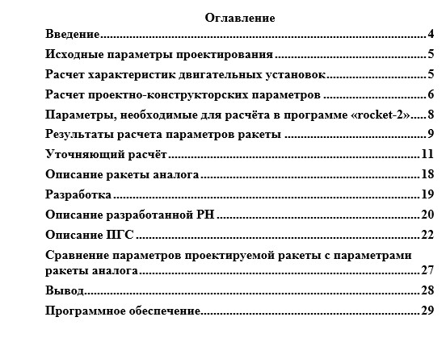

Введение

В курсовом проекте была проведена работа по расчету и проектированию межконтинентальной баллистической ракеты по заданным тактико-техническим характеристикам:
- Максимальная дальность;
- Масса полезного груза;
- Количество разделяющихся головных частей;
- Компоненты топлива;
- Количество ступеней и др.
Работа была разделена на расчетную и проектную части. Расчетная часть выполнялась при помощи программы Rocket-2 для расчета конструктивных и проектных параметров баллистических ракет с жидкостными ракетными двигателями. Рассчитывалось несколько вариантов исходных параметров с варьированием входных параметров, в результате чего был выбран вариант, максимально приближенный к тактико-техническим требованиям межконтинентальных баллистических ракет – заданного аналогом.
Для выбора главных конструктивных решений используется ракета аналог Р-16 (8К-64).
При проектировании изделия были использованы идеи и конструкторские узлы, применяемые в реально существующих образцах аэрокосмического комплекса.

Исходные параметры проектирования

Разрабатываемая конструкция межконтинентальной баллистической ракеты должна иметь следующие тактико-технические характеристики:

- максимальная дальность полета: 12000 км;
- масса полезного груза: 2200 кг;
- количество боевых блоков: 1 шт.;
- используемое топливо (на обеих ступенях):
- горючее – НДМГ;
- окислитель – АК-27И;
- давление в камере сгорания (I ступень): 12 МПа;
- давление в камере сгорания (II ступень): 12 МПа
- ракета аналог: Р-16 (8К-64).

Расчет характеристик двигательных установок

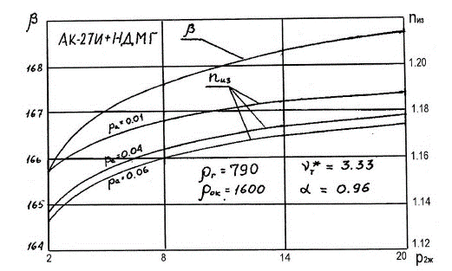
Рис. 1. Характеристики топлива АК-27И+НДМГ

1 ступень (PКС=12 Мпа):
Зададимся давлением на срезе сопла, равным 0.06 МПа. По приведенному графику при заданном PКС расходный комплекс равен 168 сек., показатель изоэнтропы равен 1.165.

2 ступень (PКС =12 Мпа):
Зададимся давлением на выходном сечении сопла, равным 0.01 МПа. По приведенному графику при заданном PКС расходный комплекс равен 168 сек, показатель изоэнтропы равен 1.18.

Расчёт проектно-конструкторских параметров

Было принято решение использовать замкнутую схему двигательной установки, поскольку это позволило значительно уменьшить стартовую массу ракеты.

На первой ступени установлено четыре маршевых двигателя, на второй ступени установлен один маршевый двигатель с целью минимизации массы ракеты и повышения надёжности установки.
Характеристики топлива АТ+НДМГ возьмём с приведённого графика:
- плотность горючего: 790 кг/м3
- плотность окислителя: 1600 кг/м3
- стехиометрическое соотношение: 3,33
- коэффициент избытка окислителя: 0,96

Приборный отсек будет располагаться рядом с головной частью ракеты, межбаковый отсек будет отсутствовать. Опираясь на то, что будут использованы самовоспламеняющиеся компоненты топлива и на факт отсутствия межбакового отсека, было принято решение использовать двойное дно в местах соединения баков окислителя и горючего. Хвостовой отсек укорочен с целью получения возможности качания маршевых двигателей. Стабилизаторы отсутствуют для уменьшения аэродинамического сопротивления ракеты.

Было проведено сравнение стартовых масс ракет при выборе различных вариантов разделения ступеней. Из этих соображений было выбрано теплое разделение ступеней. Переходный отсек сбрасывается. Наддув баков осуществляется горячим газом. Окислитель находится в переднем баке по аналогии с компоновкой ракеты-прототипа. На основании этих данных проводим расчёт в программном комплексе «Rocket-2» (RK-2). Критерием оптимизации параметров является минимальная стартовая масса ракеты $M_{0}={(M}_{0})$_{min}. При работе с программой «Rocket-2» варьируемыми параметрами являются соотношение масс ступеней $δ=\frac{M_{02}}{M_{01}}$, вылет днищ баков, давление наддува баков. Было произведено последовательное варьирование этих параметров до момента получения варианта минимальной массы с удовлетворительным удлинением.

В результате расчёта был выбран вариант, представленный в таблице:

Исходные данные
Дальность (км) | 12000,0000 | 12000,0000 | 12000,0000
Масса полезного груза (кг) | 2200,0000 | 2200,0000 | 2200,0000
Соотношение масс ступеней | 0,2000 | 0,2500 | 0,2500
Число блоков ГО | 1,0000 | 1,0000 | 1,0000
Специальный полезный груз | 1,0000 | 1,0000 | 1,0000
Маневрирующий блок ГО | 0,0000 | 0,0000 | 0,0000
Отдельный приборный отсек | 1,0000 | 1,0000 | 1,0000
Горячее разделение ступеней | 0,0000 | 0,0000 | 0,0000
Сбрасывание переходного отсека | 1,0000 | 1,0000 | 1,0000
Нормальная длинна хвостового отсека | 0,0000 | 0,0000 | 0,0000
Стабилизаторы | 0,0000 | 0,0000 | 0,0000
Данные по первой ступени
Плотнотсь горючего (кг/куб.м) | 790,0000 | 790,0000 | 790,0000
Плотность окислителя (кг/куб.м) | 1600,0000 | 1600,0000 | 1600,0000
Стехиометрическое соотношение | 3,3300 | 3,3300 | 3,3300
Коэф. избытка окислителя | 0,9600 | 0,9600 | 0,9600
Давление в камере сгорания (МПа) | 12,0000 | 12,0000 | 12,0000
Давление в выходном сечении(МПа) | 0,0600 | 0,0600 | 0,0600
Расходный комплекс (сек) | 168,0000 | 168,0000 | 168,0000
Показатель изоэнтропы | 1,1650 | 1,1650 | 1,1650
Число двигателей в ДУ | 4,0000 | 4,0000 | 4,0000
Давление наддува бака А (МПа) | 0,3000 | 0,3000 | 0,2000
Давление наддува бака Б (МПа) | 0,3500 | 0,3500 | 0,3000
Вылет днищ баков | 0,2000 | 0,2000 | 0,1500
Закрытая схема ДУ | 1,0000 | 1,0000 | 1,0000
Управление газовыми рулями | 0,0000 | 0,0000 | 0,0000
Межбаковый отсек | 0,0000 | 0,0000 | 0,0000
Наддув горячим газом | 1,0000 | 1,0000 | 1,0000
Окислитель в баке А | 1,0000 | 1,0000 | 1,0000
Данные по второй ступени
Плотнотсь горючего (кг/куб.м) | 790,0000 | 790,0000 | 790,0000
Плотность окислителя (кг/куб.м) | 1600,0000 | 1600,0000 | 1600,0000
Стехиометрическое соотношение | 3,3300 | 3,3300 | 3,3300
Коэф. избытка окислителя | 0,9600 | 0,9600 | 0,9600
Давление в камере сгорания (МПа) | 12,0000 | 12,0000 | 12,0000
Давление в выходном сечении(МПа) | 0,0100 | 0,0100 | 0,0100
Расходный комплекс (сек) | 168,0000 | 168,0000 | 168,0000
Показатель изоэнтропы | 1,1800 | 1,1800 | 1,1800
Число двигателей в ДУ | 1,0000 | 1,0000 | 1,0000
Давление наддува бака А (МПа) | 0,3000 | 0,3000 | 0,2000
Давление наддува бака Б (МПа) | 0,3500 | 0,3500 | 0,3000
Вылет днищ баков | 0,2000 | 0,2000 | 0,1500
Закрытая схема ДУ | 1,0000 | 1,0000 | 1,0000
Управление газовыми рулями | 0,0000 | 0,0000 | 0,0000
Межбаковый отсек | 0,0000 | 0,0000 | 0,0000
Наддув горячим газом | 1,0000 | 1,0000 | 1,0000
Окислитель в баке А | 1,0000 | 1,0000 | 1,0000
Проектные параметры
Масса стартовая (кг) M0 | 112825,3000 | 112560,6000 | 108797,6000
Масса 2-й ст. (кг) M2 | 22565,1000 | 28140,1000 | 27199,4000
Масса конечная (кг) Mк | 4926,5000 | 5167,3000 | 5037,5000
Масса головного отсека (кг) Mг | 3071,0000 | 2970,0000 | 2970,0000
Отн. кон. масса 1-й ст. Muк1 | 0,2570 | 0,3060 | 0,3070
Отн. кон. масса 2-й ст. Muк2 | 0,2180 | 0,1840 | 0,1850
Тяга нулевая (Кн) P0 | 2004,5000 | 1988,8000 | 2056,5000
Тяга пустотная 1-й ст. (Кн) Pп1 | 2228,7000 | 2211,3000 | 2286,6000
Тяга пустотная 2-й ст. (Кн) Pп2 | 553,2000 | 689,9000 | 666,9000
Нагрузка на тягу 1-й ст. Nu0 | 0,5520 | 0,5550 | 0,5190
Нагрузка на тягу 2-й ст. Nuп | 0,4000 | 0,4000 | 0,4000
Параметры активного участка
Разделение ступеней
Cкорость (м/сек) Vкс | 2913,6000 | 2423,7000 | 2460,0000
Угол траектории (град.) Teta | 38,9300 | 40,8800 | 42,1600
Координата (км) Xкс | 65,4000 | 50,5000 | 47,2000
Координата (км) Yкс | 79,3000 | 66,0000 | 64,5000
Время работы 1-ст. (сек) Tкс | 110,3000 | 103,6000 | 96,7000
Конец активного участка
Cкорость (м/сек) Vк | 7216,6000 | 7235,1000 | 7239,3000
Угол траектории (град.) Teta | 20,0000 | 20,0000 | 20,0000
Координата (км) Xк | 471,3000 | 437,5000 | 434,3000
Координата (км) Yк | 247,9000 | 230,6000 | 232,4000
Время активного участка (сек) Tк | 209,2000 | 206,9000 | 199,8000
Габаритные размеры (м)
Диаметр 1-й ст. Dm1 | 2,8000 | 2,8000 | 2,8000
Диаметр 2-й ст. Dm2 | 1,7000 | 1,9000 | 1,9000
Длина ракеты lр | 26,3230 | 25,5400 | 24,1710
Длина 2-й ст. l2 | 13,7280 | 13,7170 | 13,1150
Длина ГО lго | 3,2620 | 2,6120 | 2,6120
Длина ПО lпо | 0,7850 | 0,7900 | 0,6950
Длина бака А 2-й ст. lа2 | 3,0100 | 3,0630 | 2,7290
Длина МБО 2-й ст. lмб2 | 0,0000 | 0,0000 | 0,0000
Длина бака Б 2-й ст. lб2 | 2,6300 | 2,7400 | 2,6440
Длина ПХО lпхо | 4,0390 | 4,5110 | 4,4350
Длина бака А 1-й ст. lа1 | 5,2990 | 4,8370 | 4,3400
Длина МБО 1-й ст. lмб1 | 0,0000 | 0,0000 | 0,0000
Длина бака Б 1-й ст. lб1 | 4,5590 | 4,2520 | 4,1070
Длина ХО lхо | 2,7370 | 2,7330 | 2,6090
Параметры ДУ
Первая ступень
Уд.импульс нулевой Pуд0 | 2636,0000 | 2636,0000 | 2636,0000
Уд.импульс пуст. Pудп | 2930,9000 | 2930,9000 | 2930,9000
Время работы ДУ tк1 | 110,3000 | 103,6000 | 96,7000
Площадь кр. сечений Fкр | 0,1076 | 0,1068 | 0,1104
Площадь среза сопел Fa | 2,4631 | 2,4439 | 2,5271
Диаметр кр.сеч.сопла Dкр | 0,1851 | 0,1844 | 0,1875
Диаметр среза сопла Da | 0,8855 | 0,8820 | 0,8969
Вторая ступень
Уд.импульс пуст. Pудп | 3102,5000 | 3102,5000 | 3102,5000
Время работы ДУ tк1 | 98,9000 | 103,3000 | 103,1000
Площадь кр. сечений Fкр | 0,0252 | 0,0315 | 0,0304
Площадь среза сопел Fa | 2,3188 | 2,8917 | 2,7950
Диаметр кр.сеч.сопла Dкр | 0,1793 | 0,2002 | 0,1968
Диаметр среза сопла Da | 1,7182 | 1,9188 | 1,8865

Расчет длин баков окислителя и горючего

Исходные данные из программ:
Стартовая масса 1 ступени(стартовая масса): $M_{01}=108797,6$ кг
Масса конструкции 1 ступени: $M_{к1}=33400,8632$ кг
Стартовая масса 2 ступени: $M_{02}=27199,4$ кг
Масса конструкции 2 ступени: $M_{к2}=5037,5$ кг
Относительная масса 1 ступени: $μ_{к1}=0,307$
Относительная масса 2 ступени: $μ_{к2}=0,185$

Определяем массу топлива каждой ступени:
Масса топлива первой ступени $M_{т1}=M_{01}-M_{к1}=M_{01}*\left(1-μ_{к1}\right)=75396,74 кг$
Масса топлива второй ступени $M_{т2}=M_{02}-M_{к2}=M_{02}*\left(1-μ_{к2}\right)=22167,51 кг$

Для каждой ступени уточняем размеры баков:
Плотность окислителя: 1600 кг/м³ [$ρ_{o}$]
Плотность горючего: 790 кг/м³ [$ρ_{г}$]
Радиусы баков: $R_{1}=1,9 м;R_{2}=2,8 м$
Стехиометрическое соотношение: 3,33 [$ϑ_{0}$]
Коэффициент избытка окислителя: 0,96 [$α$]
$$ϑ=ϑ_{0}*α=3,1968$$

Первая ступень:
Масса окислителя: $M_{O}=\frac{ϑ}{1+ϑ}*M_{T}=\frac{3,1968}{1+3,1968}*75396,74=54437,45 кг$

Масса горючего: $M_{Г}=\frac{1}{1+ϑ}*M_{T}=\frac{1}{1+3,1968}*75396,74=17965,29 кг$
Объем окислителя:$V_{O}=\frac{M_{O}}{ρ_{O}}=\frac{54437,45}{1600}=34,02 м^{3}$
Объем горючего:$V_{Г}=\frac{M_{Г}}{ρ_{Г}}=\frac{17965,29}{790}=22,74 м^{3}$
Объем бака окислителя:$V_{БО}=V_{О}+5\%*V_{О}+2\%*V_{О}=36,4 м^{3}$
Объем бака горючего: $V_{БГ}=V_{Г}+5\%*V_{Г}+2\%*V_{Г}=24,3 м^{3}$
Расчет $R_{дн}$:
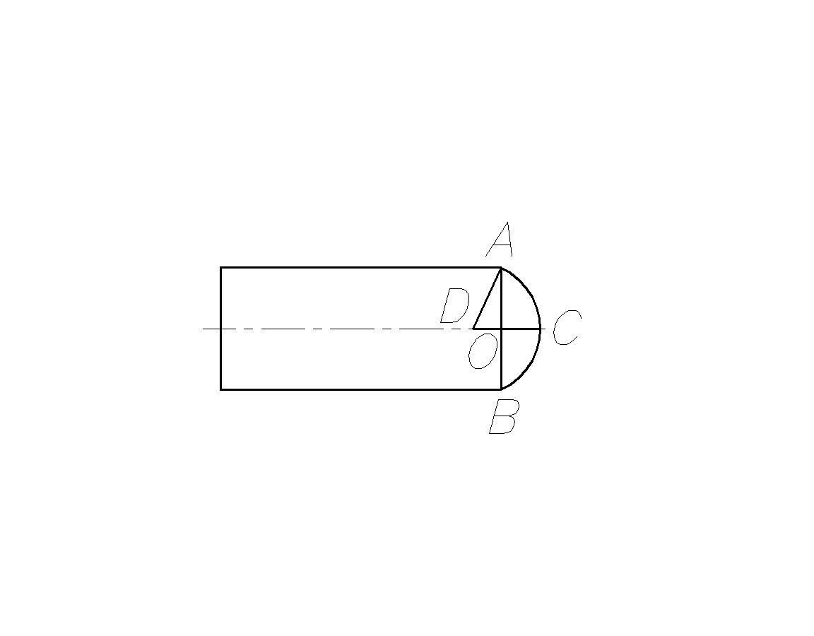
Рис.2 Определение Rдн

$$\frac{OC}{2*OA}=\frac{OC}{d_{m}}=0,1-вылет днищ баков$$
$$OC=0,1*d_{m}=0,1*2,8=0,28 м$$
$$ε=\frac{OC}{OA}=0,2$$
$$OC=OA*ε$$
$$AD=DC$$
$$DO=DC-OC$$
$${AD}^{2}-{DO}^{2}={AO}^{2}$$
$${AD}^{2}-{\left(DC-OC\right)}^{2}={AO}^{2}$$
$$2*DC*OC-{OC}^{2}={AO}^{2}$$
$$2*DC*OC={AO}^{2}+{OC}^{2}$$
$${DC}_{1}=\frac{{AO}^{2}+{OC}^{2}}{2*OC}=\frac{{1,4}^{2}+{0,28}^{2}}{2*0,28}=3,64 м=R_{днищ}$$
где ${DC}_{1}-$ радиус днища первой ступени.

$$L_{днищ}=R_{днищ}-\sqrt{{R_{днищ}}^{2}-R^{2}}=3,64-\sqrt{3{,64}^{2}-{1,4}^{2}}=0,28 м$$
Объем днища:
$$V_{днищ}=\frac{π*{L_{днищ}}^{2}*\left(3*R_{днищ}-L_{днищ}\right)}{3}=\frac{3,14*{0,28}^{2}*\left(3*3,64-0,28\right)}{3}=0,8735 м^{3}≈0,87м^{3}$$

Объем цилиндрической части бака окислителя:
$$V_{ЦО}=V_{БО}-2*Vднищ =36,4 {-2*0,87=34,64 м}^{3}$$
Длина цилиндрической части бака окислителя:
$$L_{ЦО}=\frac{4*V_{ЦО}}{π*D^{2}}=\frac{4*34,64}{3,14*{2,8}^{2}}=5,63 м$$
Длина бака окислителя:
$$L_{БО}=L_{ЦО}+2*L_{днищ}=5,63+2*0,28=6,19 м$$
Объем цилиндрической части бака горючего:
$$V_{ЦГ}=V_{БГ}=24,3 м^{3}$$
Длина цилиндрической части бака горючего:
$$L_{ЦГ}=\frac{4*V_{ЦГ}}{π*D^{2}}=\frac{4*22,56}{3,14*{2,8}^{2}}≈3,66 м$$
Длина бака горючего:
$$L_{БГ}=L_{ЦГ}+L_{днищ}=3,66+0,28=3,94 м$$

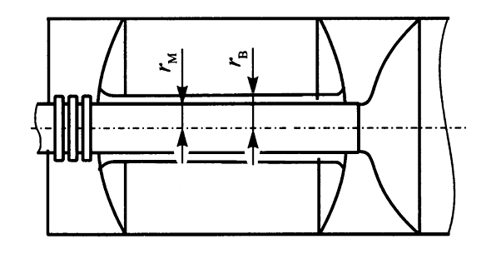
Рис.3 Определение внешнего радиуса тоннельной трубы и радиуса магистрали
Для окислителя:
$$\dot{m}=\frac{M_{O_{2}}}{t_{k}}=\frac{54437,45 }{96,7}≈562,95$$
Где $t_{k}-$ время работы соответствующей ДУ, $\dot{m}-$ массовый расход компонента.
$$r_{m}=\sqrt{\frac{\dot{m}}{π*ρ_{o_{2}}*V_{K}}}=\sqrt{\frac{562,95}{3,14*1600*8}}=0,118319 м≈0,118 м$$
$V_{K}=\left(6…10\right) м/с$ – скорость движения компонента в магистрали (меньшие значения для компонентов с низкой плотностью).
Принято $V_{K}=8 м/с$
$∆=\left(0,2…0,3\right)r_{M}$ – зазор между магистральной и туннельной трубами.
Принято $∆=0,2*r_{m}$
$$r_{в}=r_{m}+∆=0,118+0,2*0,118=0,1416≈0,142 м$$
где $r_{m}-$ радиус магистрали, $r_{в}-$ внешний радиус тоннельной трубы.

Для горючего:
$$\dot{m}=\frac{M_{Г}}{t_{k}}=\frac{17965,29}{96,7}=185,78$$
$$r_{m}=\sqrt{\frac{\dot{m}}{π*ρ_{г}*V_{K}}}=\sqrt{\frac{185,78}{3,14*790*8}}=0,0967311 м≈0,097 м$$
$$r_{в}=r_{m}+∆=0,097+0,2*0,097=0,1164 м$$

Вторая ступень:
Масса окислителя: $M_{O}=\frac{ϑ}{1+ϑ}*M_{T}=\frac{3,1968}{1+3,1968}*22167,51=16885,51 кг$

Масса горючего: $M_{Г}=\frac{1}{1+ϑ}*M_{T}=\frac{1}{1+3,1968}*22167,51=5282 кг$
Объем окислителя:$V_{O}=\frac{M_{O}}{ρ_{O}}=\frac{16885,51}{1600}=10,55 м^{3}$
Объем горючего:$V_{Г}=\frac{M_{Г}}{ρ_{Г}}=\frac{5282}{790}=6,69 м^{3}$
Объем бака окислителя:$V_{БО}=V_{О}+5\%*V_{О}+2\%*V_{О}=11,29 м^{3}$
Объем бака горючего: $V_{БГ}=V_{Г}+5\%*V_{Г}+2\%*V_{Г}=7,16 м^{3}$
Расчет $R_{дн}$:

Рис.2 Определение Rдн

$$\frac{OC}{2*OA}=\frac{OC}{d_{m}}=0,1-вылет днищ баков$$
$$OC=0,1*d_{m}=0,1*1,9=0,19 м$$
$$ε=\frac{OC}{OA}=0,2$$
$$OC=OA*ε$$
$$AD=DC$$
$$DO=DC-OC$$
$${AD}^{2}-{DO}^{2}={AO}^{2}$$
$${AD}^{2}-{\left(DC-OC\right)}^{2}={AO}^{2}$$
$$2*DC*OC-{OC}^{2}={AO}^{2}$$
$$2*DC*OC={AO}^{2}+{OC}^{2}$$
$${DC}_{1}=\frac{{AO}^{2}+{OC}^{2}}{2*OC}=\frac{{0,95}^{2}+{0,19}^{2}}{2*0,19}=2,47 м=R_{днищ}$$
где ${DC}_{1}-$ радиус днища первой ступени.

$$L_{днищ}=R_{днищ}-\sqrt{{R_{днищ}}^{2}-R^{2}}=2,47-\sqrt{2,{47}^{2}-{0,95}^{2}}=0,19 м$$
Объем днища:
$$V_{днищ}=\frac{π*{L_{днищ}}^{2}*\left(3*R_{днищ}-L_{днищ}\right)}{3}=\frac{3,14*{0,19}^{2}*\left(3*2,47-0,19\right)}{3}=0,272944 м^{3}≈0,273м^{3}$$

Объем цилиндрической части бака окислителя:
$$V_{ЦО}=V_{БО}-2*Vднищ =11,29 {-2*0,273=10,744 м}^{3}$$
Длина цилиндрической части бака окислителя:
$$L_{ЦО}=\frac{4*V_{ЦО}}{π*D^{2}}=\frac{4*10,744}{3,14*{1,9}^{2}}=3,79 м$$
Длина бака окислителя:
$$L_{БО}=L_{ЦО}+2*L_{днищ}=3,79+2*0,19=4,17 м$$
Объем цилиндрической части бака горючего:
$$V_{ЦГ}=V_{БГ}=7,16 м^{3}$$

Длина цилиндрической части бака горючего:
$$L_{ЦГ}=\frac{4*V_{ЦГ}}{π*D^{2}}=\frac{4*6,614}{3,14*{1,9}^{2}}≈2,33 м$$
Длина бака горючего:
$$L_{БГ}=L_{ЦГ}+L_{днищ}=2,33+0,19=2,52 м$$


Рис.3 Определение внешнего радиуса тоннельной трубы и радиуса магистрали

Для окислителя:
$$\dot{m}=\frac{M_{O_{2}}}{t_{k}}=\frac{16885,51 }{103,1}≈163,778$$
Где $t_{k}-$ время работы соответствующей ДУ, $\dot{m}-$ массовый расход компонента.
$$r_{m}=\sqrt{\frac{\dot{m}}{π*ρ_{o_{2}}*V_{K}}}=\sqrt{\frac{163,778}{3,14*1600*8}}=0,0638187 м≈0,064 м$$
$V_{K}=\left(6…10\right) м/с$ – скорость движения компонента в магистрали (меньшие значения для компонентов с низкой плотностью).
Принято $V_{K}=8 м/с$
$∆=\left(0,2…0,3\right)r_{M}$ – зазор между магистральной и туннельной трубами.
Принято $∆=0,2*r_{m}$
$$r_{в}=r_{m}+∆=0,064+0,2*0,064=0,0768≈0,077 м$$
где $r_{m}-$ радиус магистрали, $r_{в}-$ внешний радиус тоннельной трубы.
Для горючего:
$$\dot{m}=\frac{M_{Г}}{t_{k}}=\frac{5282}{103,1}=51,23$$
$$r_{m}=\sqrt{\frac{\dot{m}}{π*ρ_{г}*V_{K}}}=\sqrt{\frac{51,23}{3,14*790*8}}=0,0507959 м≈0,051 м$$
$$r_{в}=r_{m}+∆=0,051+0,2*0,051=0,0612 м$$

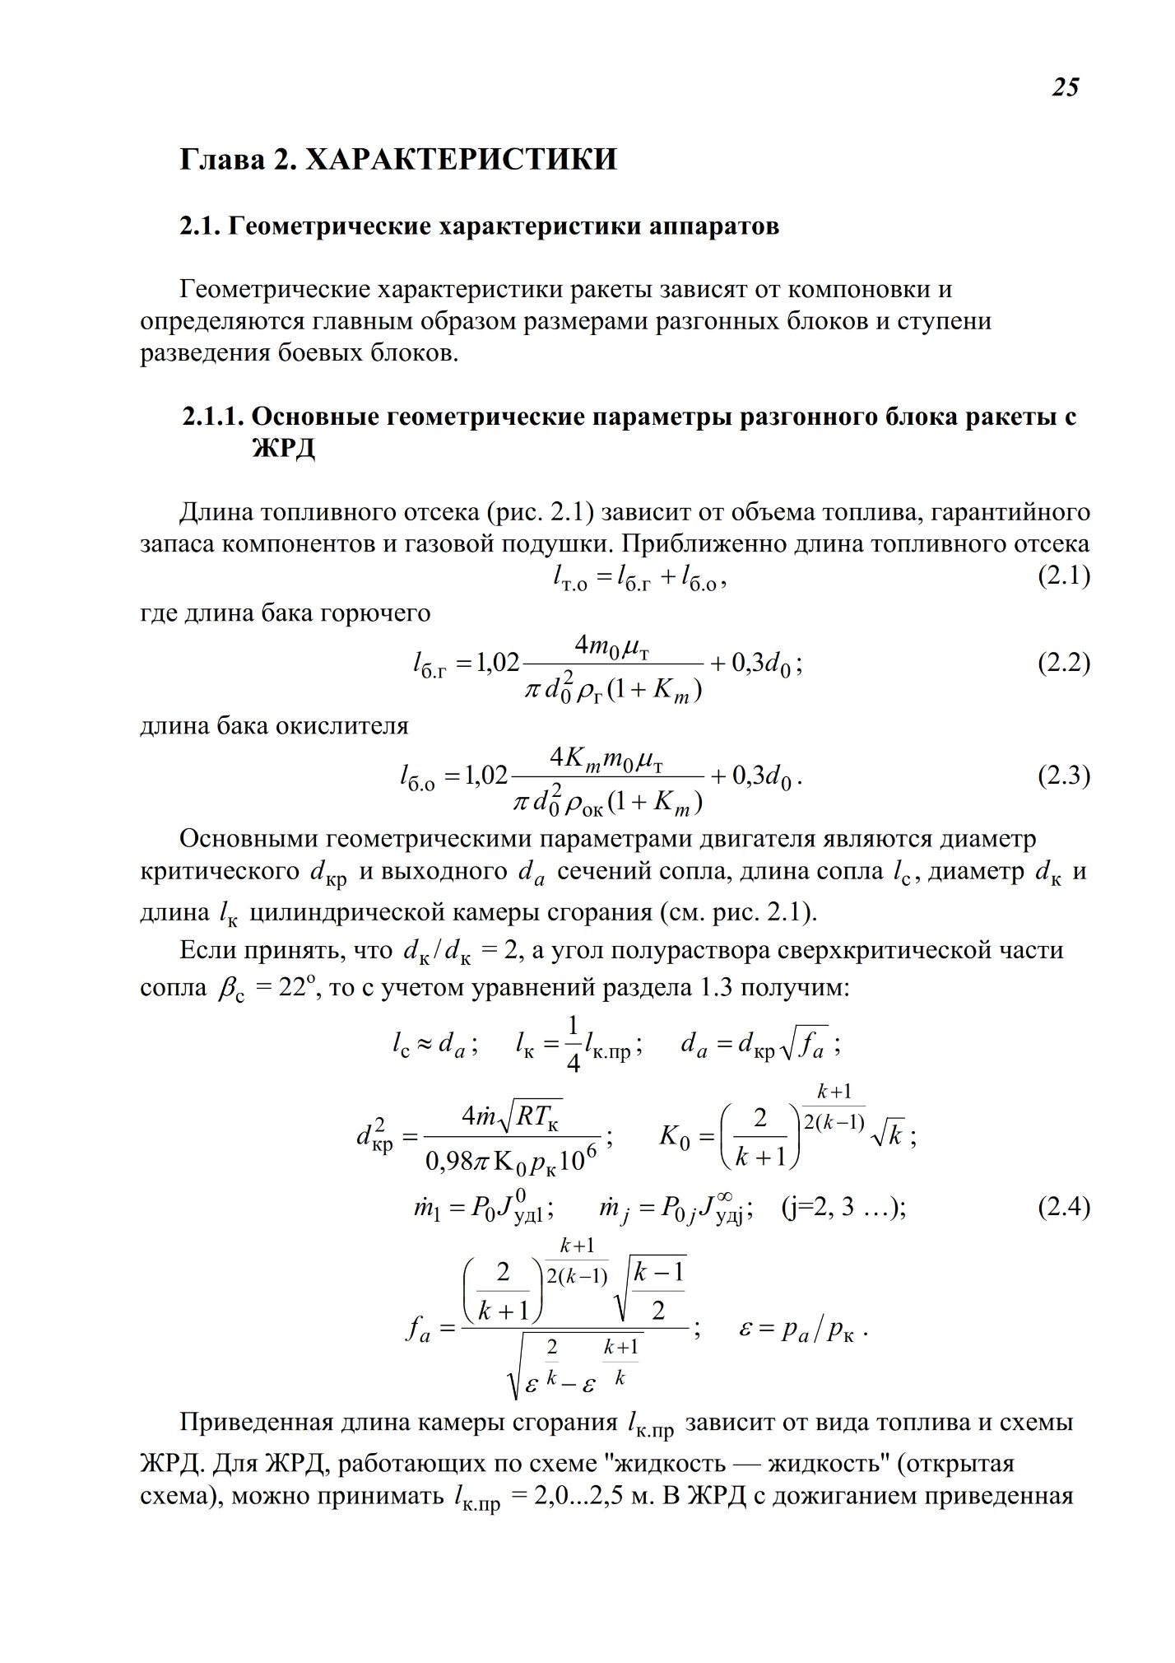

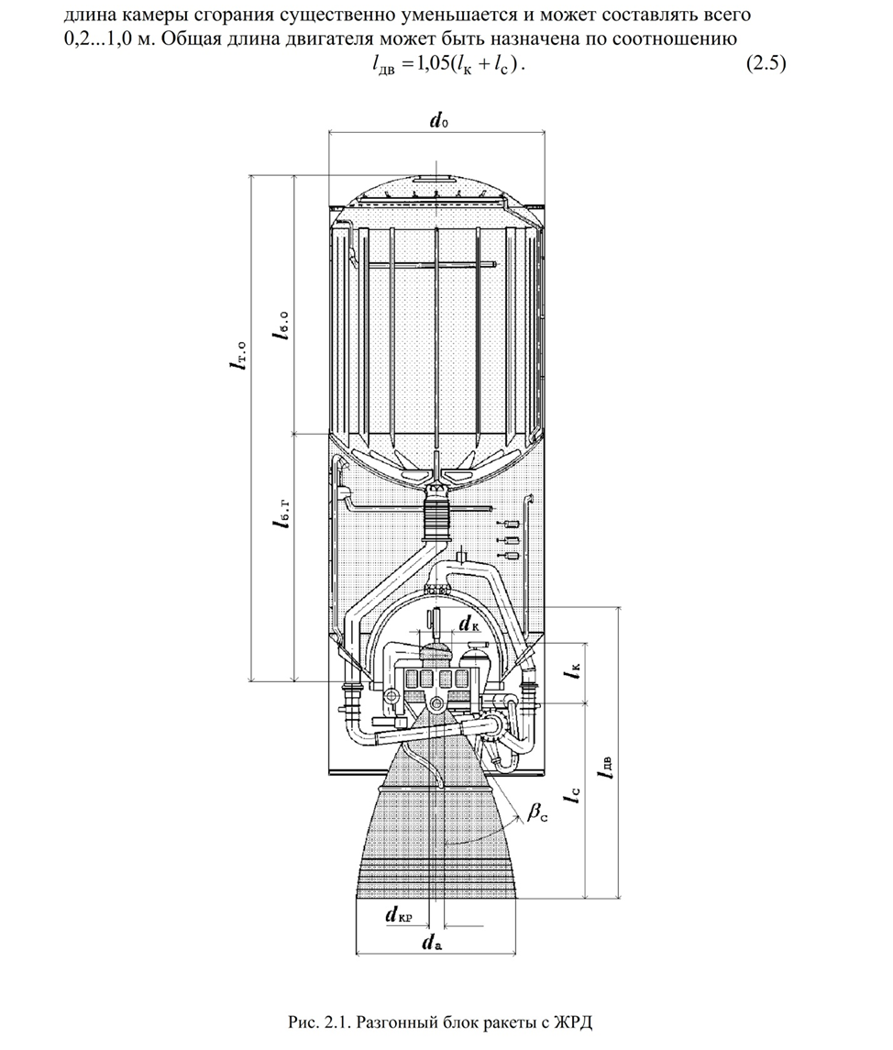

Расчет двигательных установок
1 ступень | 2 ступень
$$D_{кр}=0,1875 м$$ | $$D_{кр}=0,1968 м$$
$$D_{кс}={2*D}_{кр}=2*0,1875=0,375 м$$ | $$D_{кс}={2*D}_{кр}=2*0,1968=0,3936 м$$
$$D_{a}=0,8969 м$$ | $$D_{a}=1,8865 м$$
$$L_{к.пр.}=1 м$$ | $$L_{к.пр.}=1 м$$
$$L_{к}=\frac{1}{4}*L_{к.пр.}=0,25*1=0,25 м$$ | $$L_{к}=\frac{1}{4}*L_{к.пр.}=0,25*1=0,25 м$$
$$L_{c}=D_{a}=0,8969 м$$ | $$L_{c}=D_{a}=1,8865м$$
$$L_{дв}=1,05*\left(L_{к}+L_{с}\right)=1,2 м$$ | $$L_{дв}=1,05*\left(L_{к}+L_{с}\right)=2,24 м$$

Характеристики прототипа

Р-16 — двухступенчатая межконтинентальная баллистическая ракета. Создана под руководством главного конструктора Михаила Янгеля. Эта МБР — первая в мире с двигателями на высококипящем хранимом топливе и первая в нашей стране с автономной системой управления.
Ракета имела три двухкамерных маршевых ЖРД РД—216 первой ступени общей тягой у земли 227 т, а также один двухкамерный ЖРД РД—216 второй ступени тягой у земли 90 т.
Ракета Р-16 была выполнена по тандемной схеме, с последовательным разделением ступеней. Первая ступень состояла из переходника, к которому посредством четырёх разрывных болтов крепилась вторая ступень, бака окислителя, приборного отсека, бака горючего и хвостового отсека с силовым кольцом.
Верхним баком на обеих ступенях данной ракеты является бак окислителя. Двигательная установка 1 ступени состоит из трех маршевых двухкамерных двигателей 8Д515 и рулевого четырехкамерный 8Д63У двигателя. Двигательная установка 2 ступени состоит из маршевого двухкамерного двигателя 8Д713 и рулевого четырехкамерного двигателя 8Д64У.
Р-16 имела защищённую автономную инерциальную систему управления. Она включала автоматы угловой стабилизации, стабилизации центра масс, систему регулирования кажущейся скорости, систему одновременного опорожнения баков, автомат управления дальностью. В качестве чувствительного элемента СУ впервые на советских межконтинентальных ракетах была применена гиростабилизированная платформа на шарикоподшипниковом подвесе.
Р-16 оснащалась отделяемой моноблочной головной частью двух типов, отличавшихся мощностью термоядерного заряда (порядка 3 Мт и 6 Мт). От массы и соответственно мощности головной части зависела максимальная дальность полёта, колебавшаяся в пределах от 11 000 до 13 000 км.

Максимальная дальность полета | 13000 км
Максимальная стартовая масса | 140 т
Масса головной части | 2,1 т
Мощность ядерного боезаряда | 5 Мт
Масса топлива | 130 т
Длина ракеты | 34,3 м
Максимальный диаметр корпуса | 3 м
Основные характеристики Р-16(8к-64)

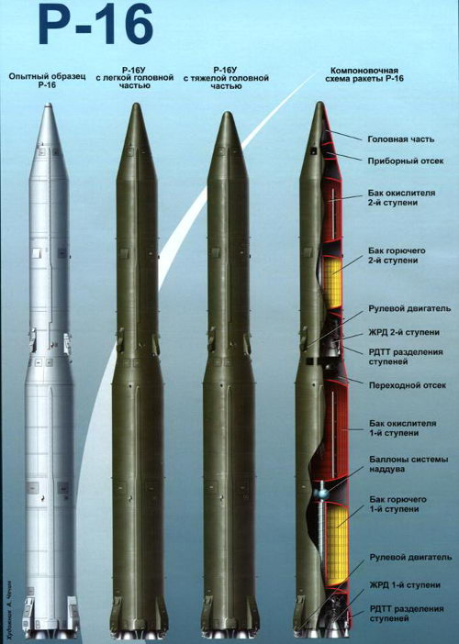
Рис.4 Схема МБР Р-16

Описание разработанного РН
Разработанная ракета состоит из двух ступеней, расположенных последовательно по схеме «Тандем».

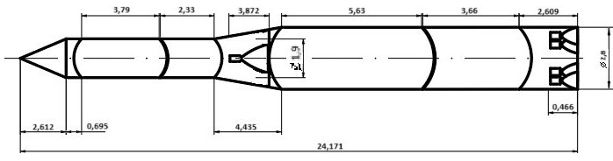
Рис.5 Схема разрабатываемой ракеты
Первая ступень:
Первая ступень обеспечивает разгон ракеты и оснащена четырьмя маршевыми двигателями, два из которых идентичны, другие два дополнены необходимыми элементами для наддува баков «О» и «Г» соответственно. ДУ выполнены по закрытой схеме.
Каждый из двигателей оснащен поворотными камерами сгорания, позволяющими поворачивать сопло в одной плоскости, таким образом разрешается проблема управления ракетой по всем углам (крен, рысканье, тангаж). В хвостовом отсеке реализовано ферменное крепление четырёх поворотных качающихся маршевых ЖРД. Каждый подвес крепится к силовому кольцу при помощи фермы балок и фитингов.
Бак окислителя расположен над баком горючего. Баки выполнены со совмещенными днищами. Это позволяет уменьшить общую длину ракеты. Чтобы избежать нежелательной ситуации в связи с самовоспламенением компонентов топлива, используется двойное сварное днище. Обечайка баков представляет собой вафельную конструкцию, которая облегчает ракету и обеспечивает жесткость. В баке горючего установлены гасители поперечных колебаний. Топливные отсеки первой ступени выполнены из алюминиевого сплава АМг6.
ЖРД ракеты работают на высококипящем двухкомпонентном самовоспламеняющемся топливе. В качестве горючего применяется НДМГ (несимметричный диметилгидразин), в качестве окислителя – АК-27И (раствор азотного тетраксида в азотной кислоте с добавлением кристаллического йода). Наддув всех баков осуществляется продуктами сгорания основных компонентов топлива. Примененные конструкторские решения обеспечили высокую степень герметичности топливных систем, что позволяет удовлетворить требования по хранению ракеты в заправленном состоянии.
Датчик СОБ (синхронного опорожнения баков) выполняет функции датчика уровня и датчика наполнения.
Разделение ступеней – теплое.
Из-за конструктивной необходимости было принято решение ввести схему сброса переходного отсека «тюльпан», которая позволяет сбросить переходной отсек, не задев двигатель второй ступени.
Разрыв механической связи происходит за счет пироболтов, а разведение частей переходного отсека осуществляется с помощью пневмотолкателей.
Достоинством использования теплого разделения ступеней является то, что повышается надежность запуска маршевого двигателя и длина переходного отсека минимальная.
Вторая ступень:
Вторая ступень обеспечивает разгон до скорости, соответствующей заданной дальности стрельбы.
В хвостовом отсеке второй ступени расположен однокамерный маршевый двигатель, сделанный так же по закрытой схеме. Отличие от двигателей первой ступени заключается в большей степени уширения сопла, а также в использование карданных подвесов вместо шарнирных.
Баки второй ступени имеют гладкостенную конструкцию, так как нагрузка на них меньше. Как в баках первой, так и второй ступени установлены гасители поперечных колебаний и датчики системы синхронного опорожнения баков, а на ДУ обеих ступеней установлена система регулирования кажущейся скорости. Сигналы с обеих этих систем, а также с остальных датчиков подводятся в приборный отсек через информационные каналы.
Отделение головной части от второй ступени происходит по «холодной» схеме. Для этого в плоскости разделения установлены пироболты, а в хвостовой части второй ступени – РДТТ, необходимые для увода второй ступени.
Головная часть:
Ракета оснащается моноблочной головной частью с 1 боевым блоком. Боевой блок крепится снизу к силовому шпангоуту, а сверху поддерживается дополнительными опорами.
Также в головной части размещен приборный отсек, в котором расположены БЦВМ различных систем ракеты.
Для защиты боевых блоков от аэробаллистического нагрева на восходящем участке траектории используется аэробаллистический обтекатель, конической формы с полусферической вершиной. После выхода ракеты за плотные слои атмосферы обтекатель сбрасывается по системе сброса «чулок». Для этого одновременно включаются РДТТ увода, расположенные под ГО. Один из РДТТ работает дольше, чтобы увести ГО с траектории полета ГЧ.
Для защиты корпуса головной части применяется теплозащитное покрытие из карбида кремния.
Разработанная баллистическая ракета имеет базирование с

Описание ПГС

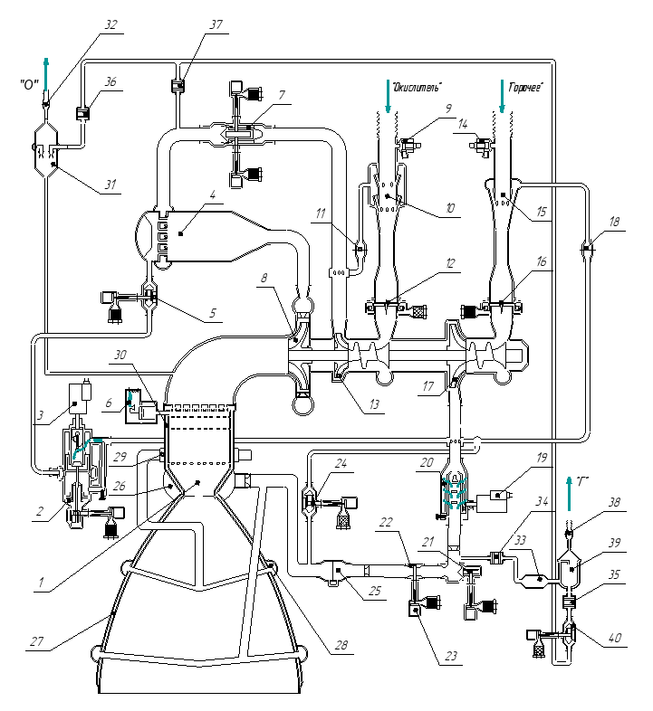
Рис. ПГС двигателя первой ступени

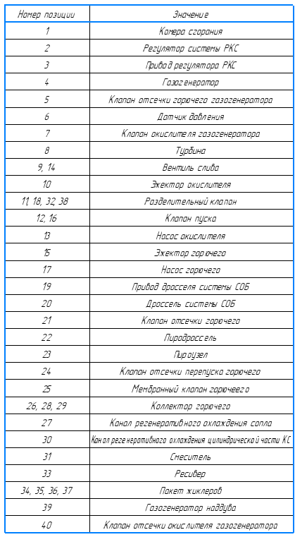
Рис. ПГС двигателя первой ступени (обозначения рис. 8)

По команде на "запуск" подается напряжение на пиропатроны клапанов пуска горючего 16 и окислителя 12.
При срабатывании пиропатронов клапанов пуска ножи подрезают мембраны и компоненты топлива заполняют полости насосов и проходит в трубопроводы и агрегаты систем горючего, окислителя и наддува баков.
Первоначальная подача компонентов топлива в эти системы обеспечивается за счет предстартового наддува топливных баков и гидростатического давления компонентов топлива.
Окислитель через шнековый насос 13 и клапан 7, установленный на предварительную ступень подается к форсункам газогенератора 4 и поступает по трубопроводам к установленному на клапан отсечки ГГ 5. Запаздывание поступления окислителя в газогенератор (по отношению к моменту поступления в него окислителя) составляет примерно 1,2-1,8 сек.
При взаимодействии распыленных компонентов топлива в газогенераторе они воспламеняются и начинают гореть. Получаемый в газогенераторе горячий газ начинает поступать в турбину ТНА 8 и далее в камеру сгорания двигателя.
Чтобы создать необходимый перепад давления на турбине (для ее быстрой раскрутки), в начальный момент запуска двигателя подача горючего в камеру сгорания специально задерживается. Поэтому рабочий процесс в камере сгорания начинается позже, чем в газогенераторе. Воспламенение топлива в камере сгорания происходит примерно через 2-8 секунд после команды «запуск».
(Однако в начальный период запуска двигателя нельзя допустить попадание окислительного газа (поступающего после турбины в камеру сгорания) в полости зарубашечного пространства и форсуночной головки. Это привело бы к взрыву вследствие самовоспламенения топлива в этих полостях.) Следовательно, все эти полости камеры сгорания уже к моменту начала повышения давления окислительного газа в камере сгорания (до выброса заглушки из сопла) должны быть заполнены горючим.
В то же время невозможно предотвратить вытекание горючего из этих полостей через форсунки головки и отверстия поясов завес камеры сгорания. Поэтому подача горючего в камеру при запуске начинается одновременно с подачей горючего в газогенератор и обеспечивается двумя путями: основным – через клапан отсечки перезапуска горючего 24 и дополнительно – через отверстия в мембранном клапане горючего 25. Происходит быстрое заполнение внутренних полостей камеры сгорания и через 1,3±0,044 сек после команды на запуск закрывается. Причем попадание небольшого количества горючего в камеру сгорания практически не повышает давления в ней.
При небольшом давлении в камере сгорания турбина ТНА быстро набирает обороты. Давление за насосом горючего растет и когда оно достигает 40-70 кг/см2, прорывается мембрана клапана горючего 38 и начинается подача горючего в камеру сгорания. В камере сгорания начинается рабочий процесс и двигатель быстро выходит на режим предварительной ступени, на котором тяга составляет 25-45% от номинального значения.
Примерно одновременно с открытием мембранного клапана горючего (при повышении давления топлива за насосами до 30-45 кг/см2) прорываются мембраны разделительных клапанов 11 и 18 и они вступают в работу, создавая необходимое повышение давления компонентов топлива на ходе в насосы. В период выхода двигателя на предварительную ступень при повышении давления горючего до 70-80 кг/см2 прорывается мембрана разделительного клапана 25 и горючее начинает поступать к рулевым машинам.
Устойчивая работа двигателя на режиме предварительной ступени тяги поддерживается за счет постоянства расхода топлива, подаваемого в камеру сгорания. Это обеспечивается настройкой на заданное сопротивление клапана окислителя 11, пиродросселя 35 и постоянством расхода через регулятор тяги 2, который на режиме предварительной ступени имеет соответствующую настройку.
Через 3,5±0,044 сек от команды на запуск подается напряжение на пиропатроны клапана окислителя 7, пиродросселя 22 и регулятора тяги 2. В результате отстрела пиропатронов клапан окислителя, шток дросселя и игла регулятора открывают проходные сечения этих агрегатов полностью и двигатель выходит на главную ступень тяги.
Для ПГС с наддувом баков: В этот период запуска двигателя вступают в работу также агрегаты наддува баков первой ступени ракеты. При этом разделительные клапаны 31 - смесителя и 4 – газогенератора прорываются при нарастании давления перед ними до 30-45 кг/см2 и горячие газы начинают поступать на наддув баков.
В процессе запуска двигательной установки первой ступени, в момент, когда тяга превысит стартовый вес ракеты, она отрывается от пускового устройства.
Работа двигательной установки в полете
При отрыве ракеты от пускового устройства включаются системы РКС, СОБ, АУД.
В полете, вплоть до выключения, двигатель работает на режиме главной ступени тяги. Уравнение работой двигателя обеспечивается системами РКС и СОБ. Величина тяги двигателя в полете может отклоняться от номинального значения на величину до ±7%. Действительное значение тяги в любой момент времени полета определится настройкой регулятора тяги. Максимальные отклонения тяги ограничиваются с помощью датчика давления 6.
Одновременность окончания выработки компонентов топлива из баков обеспечивается системой СОБ.
Поворот двигателей для управления и стабилизации ракеты в полете осуществляется гидравлическими рулевыми машинками, использующими в качестве рабочего тела горючее, отбираемое после насоса ТНА.
Работа двигателей на режиме главной ступени тяги обеспечивает достижение ракетой на первом активном участке заданной скорости полета.
Выключение двигательной установки
Выключение ДУ производится по двум командам.
Предварительная (первая) команда поступает и по этой команде в каждом автономном двигателе подается напряжение на пиропатроны клапана 5 отсечки горючего газогенератора и клапана 40 отсечки окислителя газогенератора наддува бака горючего.
В результате срабатывания пиропатронов клапаны 8 и 29 закрываются, прекращая подачу горючего в газогенератор двигателя и окислителя в газогенератор наддува.
После прохождения предварительной команды тяга двигателя резко падает. Это происходит потому, что отсечка подачи горючего в газогенератор двигателя приводит к прекращению в нем горения. На турбину начинает поступать жидкий окислитель, за счет чего торможение ТНА усиливается. Давление на выходе из насосов и, следовательно, подача топлива в камеру сгорания резко падает.
Благодаря быстрому уменьшению подачи топлива становится возможной (без значительных гидроударов) полная отсечка подачи топлива в камеру сгорания.
Закрытие клапана 40 отсечки окислителя газогенератора 4 по предварительной команде обеспечивает невозможность заброса температуры газов, поступающих на наддув бака горючего при выключении двигателя.
Через 0,3±0,044 сек после предварительной команды ПТР подает главную (вторую) команду на выключение двигателя. По главной команде срабатывают пиропатроны клапана окислителя 7 и клапана отсечки горючего 21. Эти клапаны закрываются, и подача топлива в камеру сгорания прекращается.
Остающиеся за отечными клапанами в трубопроводах, агрегатах и полостях камеры сгорания компоненты топлива догорают в камере сгорания. Это приводит к появлению импульса последействия.

Сравнение параметров проектируемой ракеты с параметрами ракеты аналога

Сравнительный анализ тактико-технических характеристик разработанной ракеты и ракеты аналога 8К-64 (Р-16) приведены в таблице ниже.

Параметр | 8К-64 | Разраб. ракета
Максимальная дальность, км | 11000-13000 | 12000
Количество ступеней | 2 | 2
Масса ракеты, кг | 146600 | 108797,6
Длина ракеты, м | 34,3 | 27,05
Диаметр (макс), м | 3 | 2,8
Масса полезного груза, кг | 1475-2175 | 2200
Тип ГЧ | Ядерная, многоблочная | Ядерная, многоблочная
Компоненты топлива 1ст | АК-27И+НДМГ | АК-27И+НДМГ
Компоненты топлива 2ст | АК-27И+НДМГ | АК-27И+НДМГ
Способ базирования | шахтное | шахтное

Вывод
В результате проведенной работы представлен проект межконтинентальной баллистической ракеты с минимальной возможной стартовой массой в соответствии с данным техническим заданием.
В ходе выполнения данного курсового проекта были закреплены на практике знания по курсу «Основы устройства проектирования ракетно-космической техники», а также получены практические навыки проектирования и разработки баллистических ракет. Которые, наряду с изучением и освоением современных типовых конструкций элементов МБР, пригодятся в дальнейшем.

Программное обеспечение

- iRK-2

- Компас-3D 2020

- Microsoft Office 2021

СПИСОК ИСПОЛЬЗУЕМОЙ ЛИТЕРАТУРЫ
1. Конструкция ракет с ЖРД, под ред. Печникова В.П., Трофимова В.В., Часть 1, Головные части, носовые отсеки и обтекатели ракет, 1998 г.
2. Конструкция ракет с ЖРД, под ред. Печникова В.П., Трофимова В.В., Часть 2, Сухие и топливные отсеки, 1998 г.
3. Конструкция ракет с ЖРД, под ред. Печникова В.П., Трофимова В.В., Часть 3, Крепление маршевых и рулевых ЖРД, 1998 г.
4. Лекционный материал по курсу РКТ.
5. Конструкция и проектирование изделий ракетно-космической техники. Часть 1. Конструирование изделий ракетно-космической техники [Электронный ресурс] : электрон. учеб. пособие / Н. Т. Каргин, В. В. Волоцуев
6. Конструкция и проектирование изделий ракетно-космической техники. Часть 2. Основы проектирования ракет-носителей [Электронный ресурс] : электрон. учеб. пособие / В. И. Куренков
7. Межконтинентальные ракеты СССР (РФ) и США. История создания, развития и сокращения. Под редакцией доктора технических наук, профессора Е. Б. Волкова, 1996 год.

